Бюджетное профессиональное образовательное учреждение Омской области
«Седельниковский агропромышленный техникум»

Кроссворд на тему «Материаловедение и устройство автомобиля»

Автор-составитель: Баранов Владимир Ильич
мастер производственного обучения
первой квалификационной категории

Седельниково село Омская область
2019-2020 учебныйгод

Для общего развития обучающихся, для проведения внеклассных мероприятий, викторин, выполнения внеаудиторной самостоятельной работы.
Кроссворд на тему «Материаловедение и устройство автомобиля»

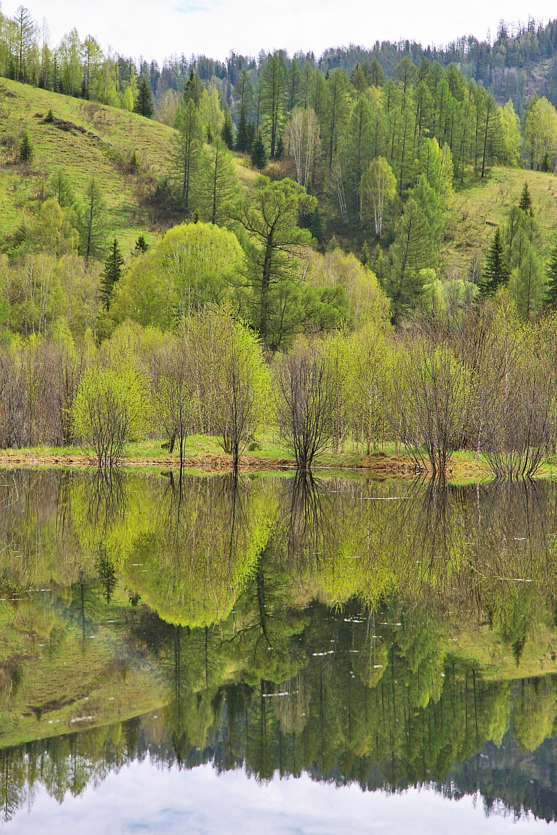
 |  |  |  |  |  | 15 |  | 16 |  | 17
 | 1 |  |  |  |  |  |  |  |  | 2 |  |  |  |  | 18
 |  |  |  | 3 |  |  |  |  |  |  |  | 19
 | 4 |  |  |  |  |  |  |  |  | 5
 | 6 |  |  |  |  | 20 |  |  |  | 7 |  |  |  |  | 21
 |  |  |  | 8
 | 9 | 22 |  |  |  |  |  |  |  | 10 |  |  |  | 23
 |  |  |  | 11 |  |  |  |  |  |  |  | 24
 | 12 |  |  |  |  |  |  |  |  |  |  | 13
 |  |  |  | 14

По горизонтали:
1 - постельная принадлежность.
2 - отдел физики, изучающий явления и свойства света.
3 - прочная льняная ткань.
4 - звезда в созвездии Андромеды.
5 - скандинавское женское имя.
6 - твердая набойка на подошве обуви под пяткой.
7 - деталь механизма газораспределения.
8 - слоистый полимерный материал.
9 - полимерный материал марки П 6.
10 - легкий доход, обогащение.
11 - деталь коробки передач автомобиля.
12 – пачка предметов, лежащих один за другим.
13 - постоянный водный поток с естественным течением по руслу от истока вниз до устья.
14 - возвышающиеся друг над другом задние ряды партера.

По вертикали:
1 – совокупность предметов, которыми покрывают тело.
3 – полный набор студентов в группе.
6 – деталь форсунки дизельного двигателя.
7 – компонент (активный наполнитель) состава резиновой смеси.
11 – стальная зубчатая пластинка для разрезания дерева.
15 – маленький котел для варки пиши.
16 – органическое стекло.
17 – деталь предпускового подогревателя двигателя ЗИЛ.
18 – нелепость, бессмыслица.
19 – лучший сорт каменного угля.
20 – род эстрадного танца с нескромными телодвижениями.
21 – характер человека, темперамент.
22 – повреждение машины во время движения.
23 – деталь топливоподкачивающего насоса поршневого типа.
24 – площадка для тенниса.

Ответы:
По горизонтали: 1 – одеяло, 2 – оптика, 3 – каламянка, 4 – аламак, 5 – астрид, 6 – каблук, 7 – клапан, 8 – текстолит, 9 – капрон, 10 – нажива, 11 – подшипник, 12 - кипа, 13 -река, 14 – амфитеатр.

По вертикали: 1 – одежда, 3 – комплект, 6 – колпак, 7 – каолин, 11 – пила, 15 – котелок, 16 – полиметилметакрилат, 17 – воронка, 18 – абсурд, 19 – антрацит, 20 – канкан, 21 – натура, 22 – авария, 23 – втулка, 24 – корт.

Источники:
Материаловедение и слесарное дело : учебник / Ю.Т. Чумаченко, Г.В. Чумаченко. – 2 – е изд., стер. – Москва : КНУРС, 2020. – 294 с. – (Среднее профессиональное образование).
Ожегов С. И. Словарь русского языка: Ок. 57000 слов / под ред. Чл. – корр. АН СССР Н. Ю. Шведовой. – 18 –е изд., стереотип. – М.: Рус. Яз., 1987. – 797 с.
Устройство автомобиля: учебник для учащихся автотранспортных техникумов / Е. Я. Тур, К.Б. Серебряков, Л.А. Жолобов. – М.: Машиностроение, 1990. – 352 с.: ил.
Полихов М.В. Техническое обслуживание автомобилей: учебник для студ. учреждений сред.проф. образования / М.В. Полихов.- М.: Издательский центр «Академия», 2018, - 208 с.
Интернет источники:
http://oldmpr.omskportal.ru/ru/RegionalPublicAuthorities/executivelist/MPR/news/2015/09/22/1442888724539/PageContent/0/image5/Аллапы%20(12)_0.jpg
https://ru.wikipedia.org/wiki/Заглавная_страница

